Дорогие ребята! Приближается праздник 9 Мая! День Победы!
Предлагаю Вам сделать поздравление своими руками. Можно сделать по образцу, но по желанию можно проявить фантазию. Придумать свое поздравление.

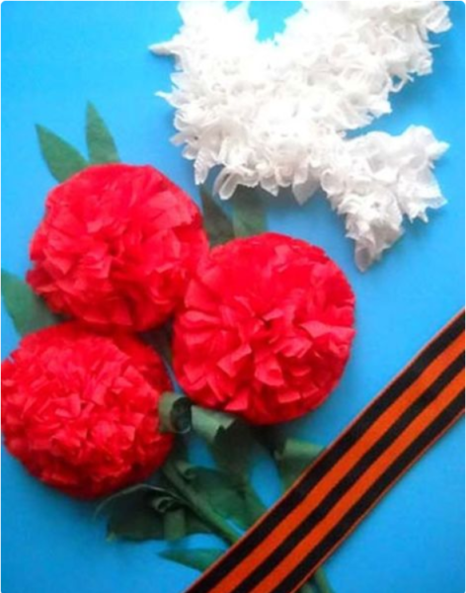
Для творчества нам понадобятся следующие материалы:
- Картон;
- цветная бумага;
- разноцветные салфетки;
- степлер;
- клей.

- Первым делом определимся с цветом открытки (взять лист картона или простую бумагу).

- Затем свернем лист пополам и отложим в сторону.

- Далее возьмем белый лист бумаги. Если у Вас есть возможность распечатать шаблон голубя – сделайте это. Если нет такой возможности, то нарисуйте сами или замените любой другой фигурой на Ваш вкус.

Шаблон голубя.

Рисунок голубя.

- Выбранную Вами фигурку вырезаем.

- Затем возьмем салфетку и разрежем на меленькие квадраты, примерно 1*1 см
- Голубя мы будем выполнять в технике «ТОРЦЕВАНИЕ». Для выполнения нужно взять: Стержень от ручки, клей карандаш, приготовленные нарезанные квадратики из салфетки.
- Стержень ставим по центру квадрата и закручиваем кроя салфетки.
- Набираем немного клея на низ салфетки и ставим на заготовку детали – приклеиваем.Так делаем со всеми квадратиками. Покрываем всю деталь скрученными квадратиками из салфетки.

- На красных салфетках рисуем одинаковые круги, соединяем их вместе и вырезаем, скрепляем по центру их вместе, делаем надрезы и распушаем цветок.

- Из зеленых салфеток вырезаем листы, можете по шаблону, а можно произвольно.
- Располагаем красиво композицию и добавляем ленточку.

Если Вы придумали свою композицию – интересно будет на неё посмотреть.
Удачи Вам в вашем творчестве.

По-моему очень интересная идея для творчества.
По-моему очень интересная идея для творчества.

